Инструкция участника «Навигаторы детства»
1. Заходим на сайт Корпоративного университета
или вводим в адресной строке Навигаторыдетства.рф

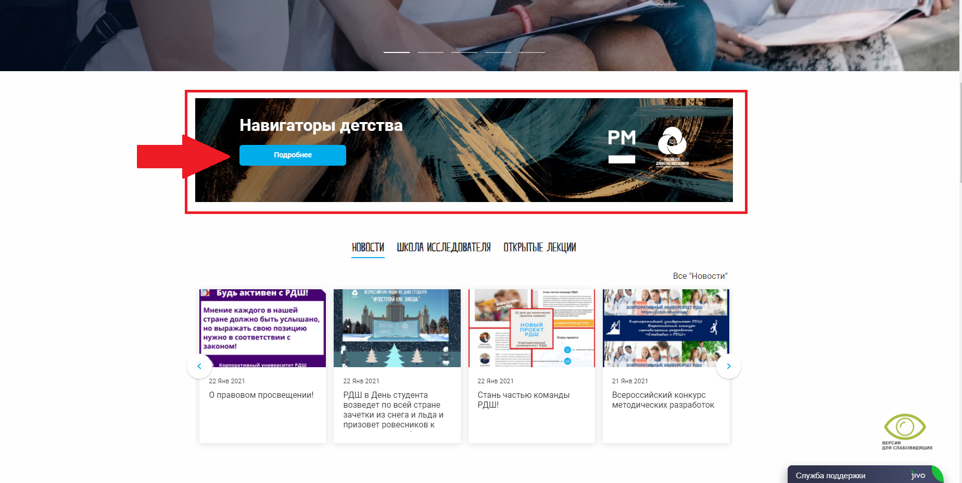

2. Переходим в личный кабинет нажатием на кнопку «Стань навигатором детства»

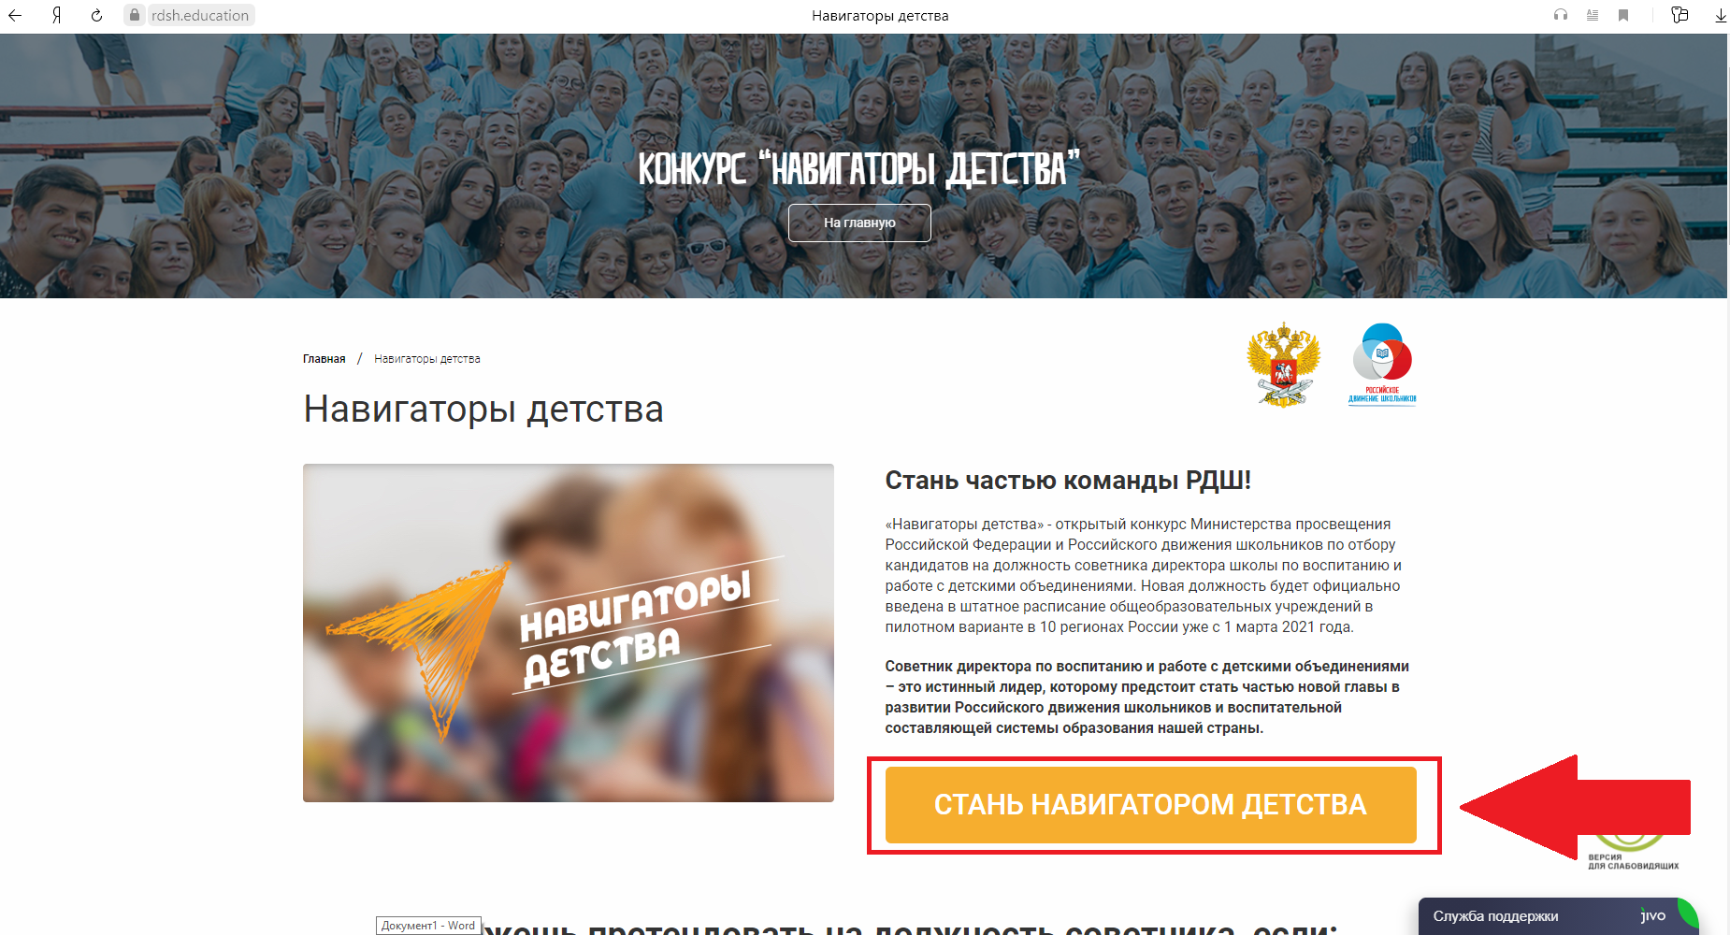

3. Внимательно вносим личную информацию (заранее всё проверив, так как заявку можно отправить только 1 раз)

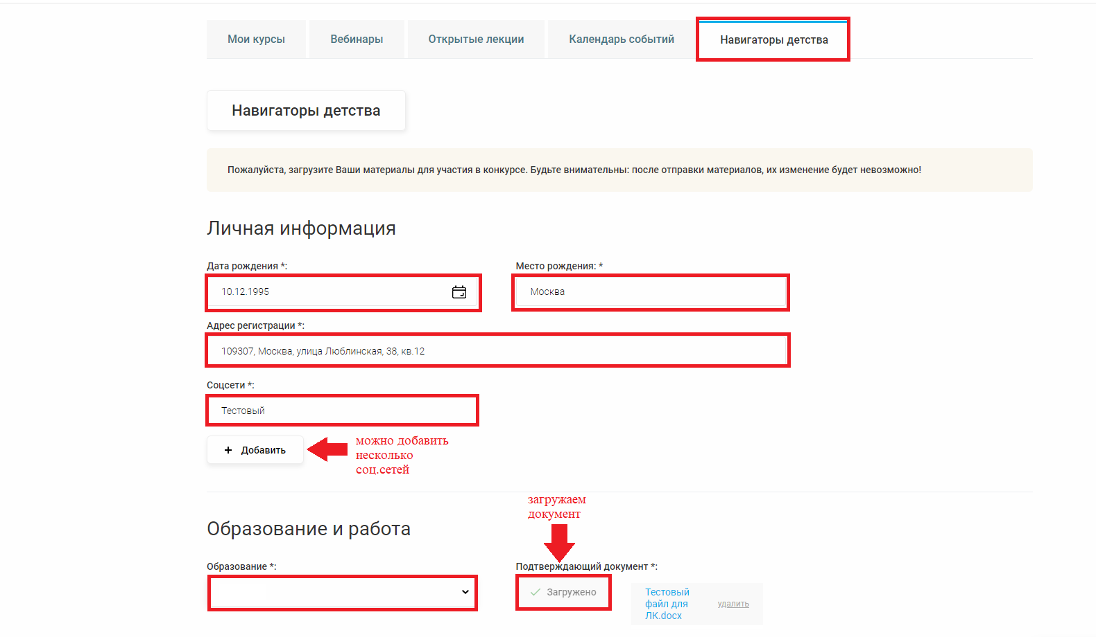

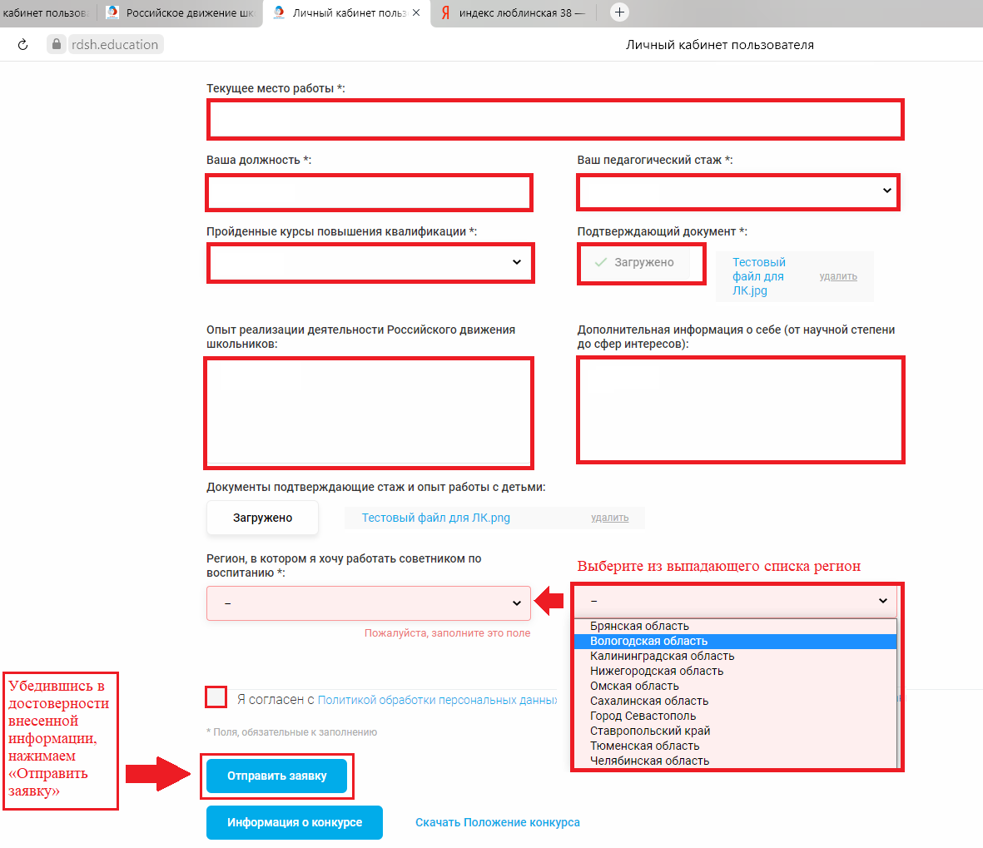
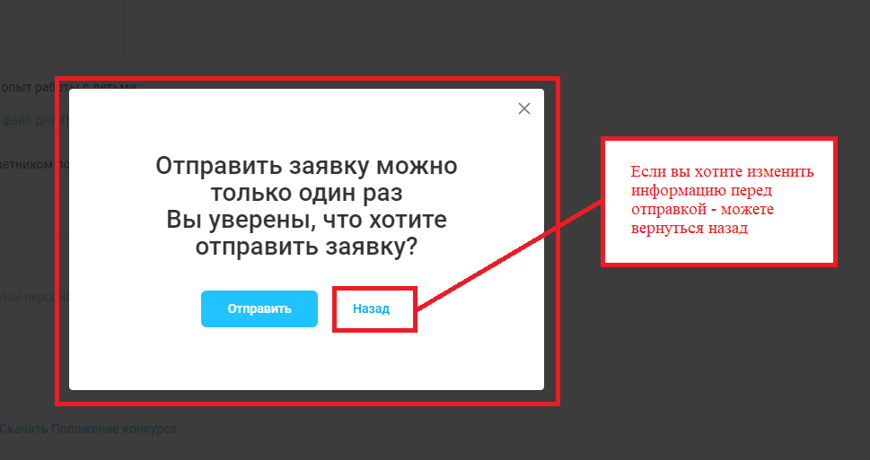

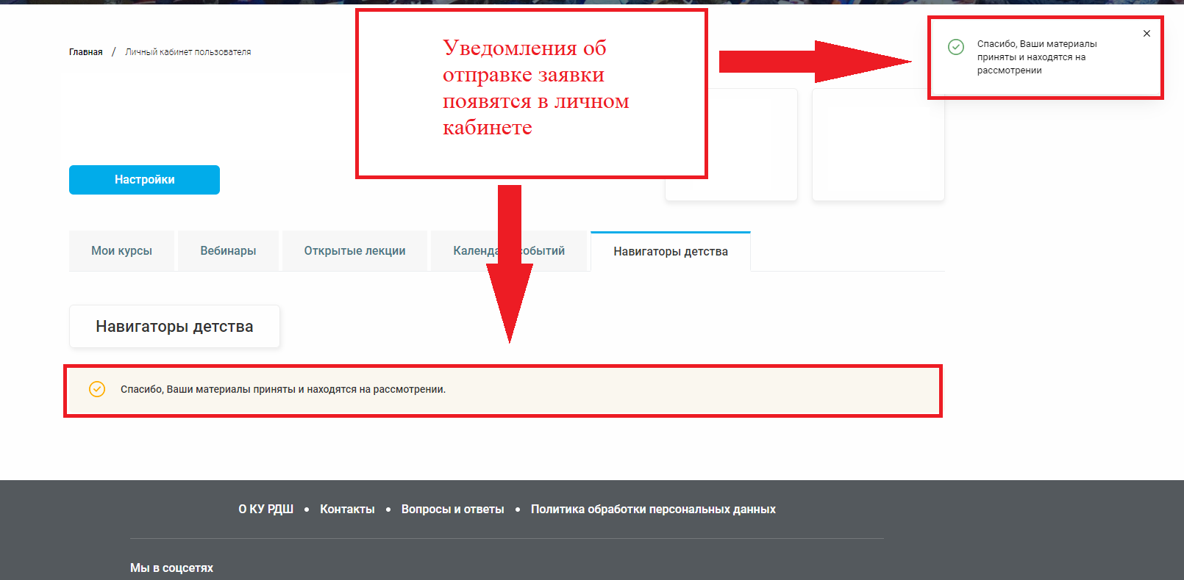

4. Проверьте форматы загружаемых файлов, после отправки материалов заменить их будет нельзя.
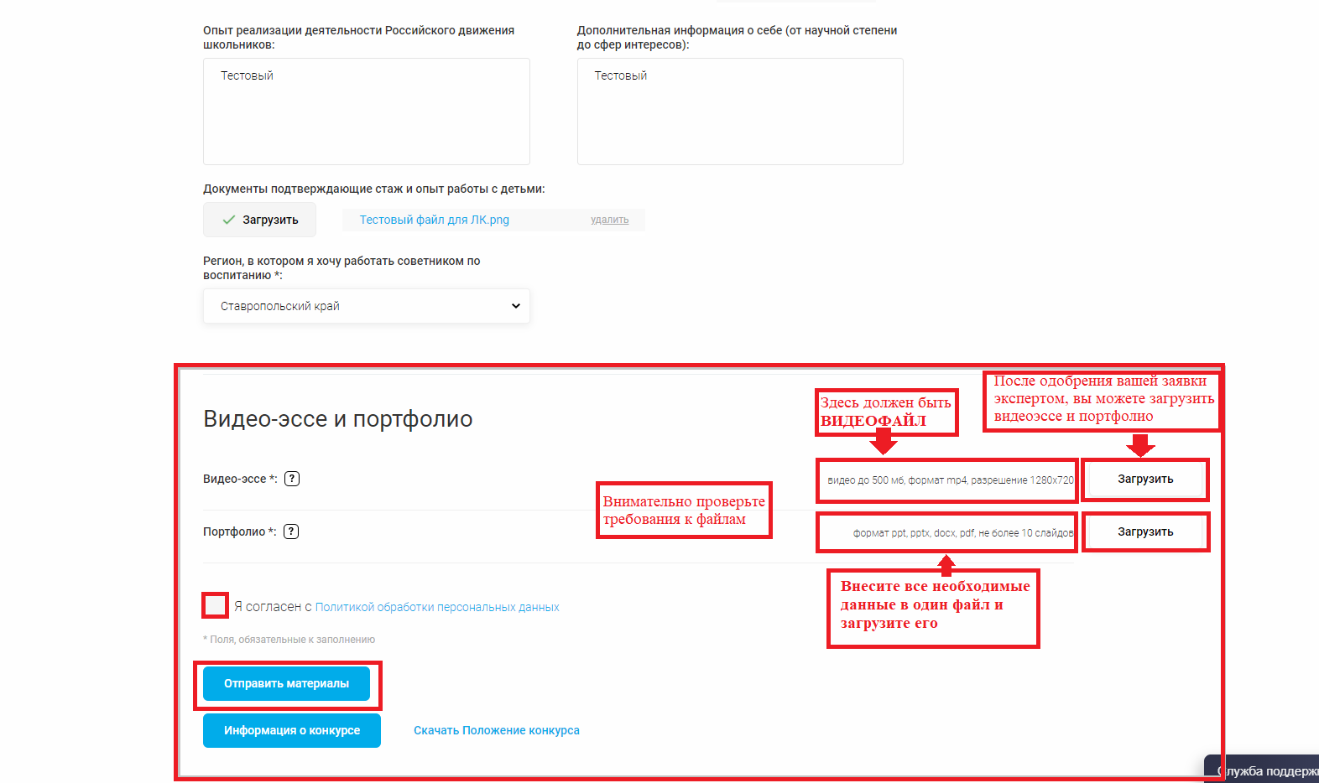

5.
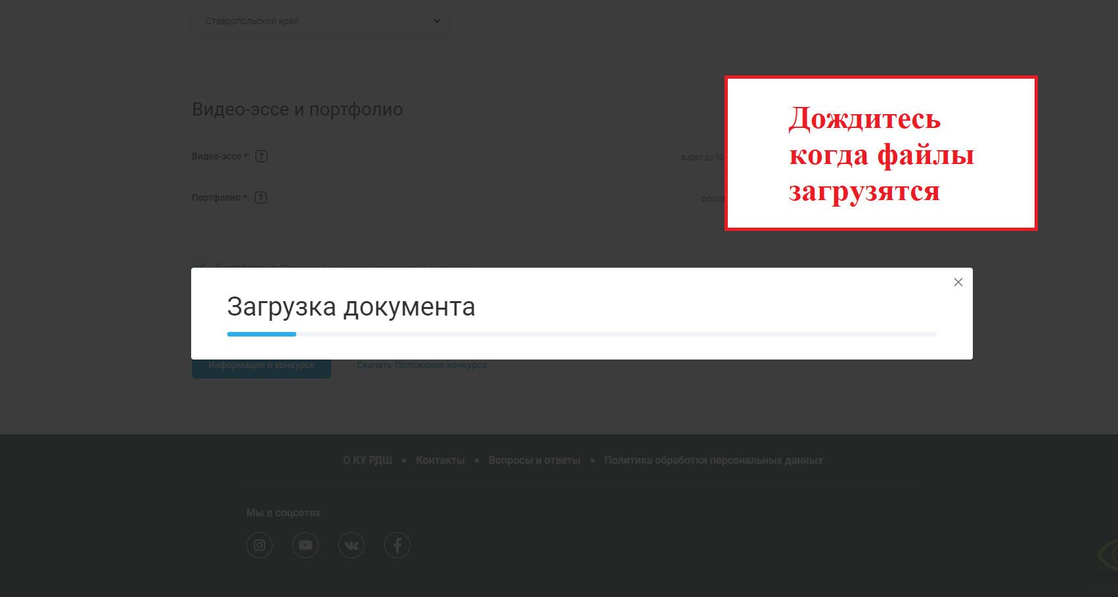

6. После успешной загрузки файлов вы получите уведомления и сможете «Отправить материалы».

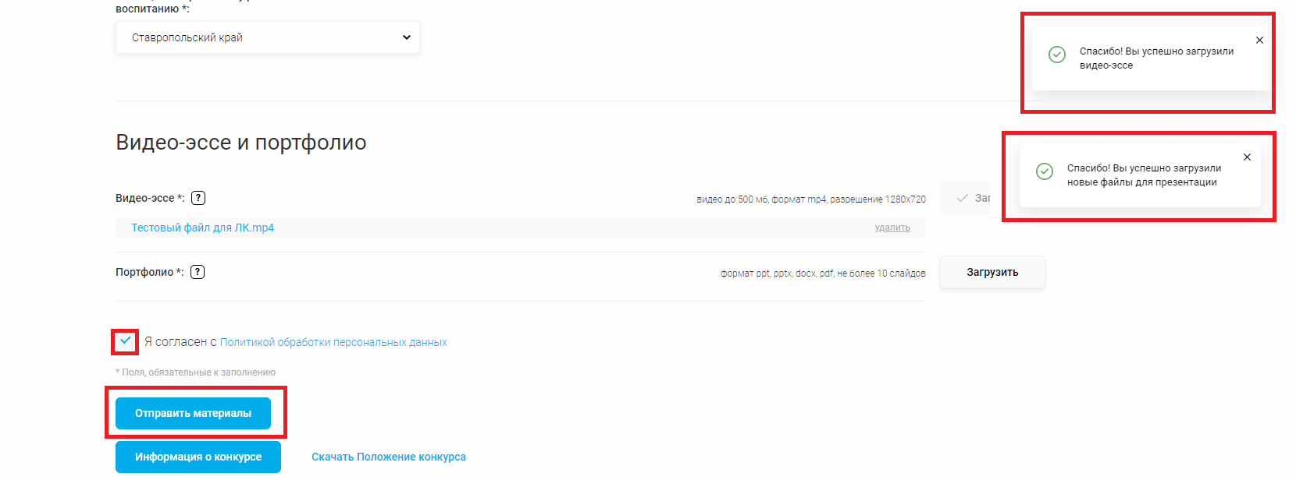

После отправки материалов, вы получите уведомление

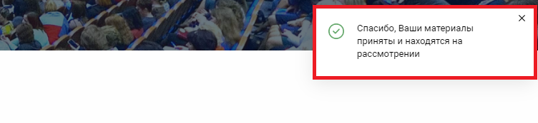
Важная информация:
Если существует проблема с входом в Личный Кабинет, просим обратить внимание на следующее:
1: Не путать ссылку. Ссылка на сайт https://rdsh.education/
2: Может быть локальная ошибка. Проверьте интернет-соединение, попробуйте обновить или заменить браузер, обновить кэш (нажать одновременно Ctrl + Shift + R).
3: Если у вас есть дополнительные вопросы, пожалуйста, присылайте их на нашу почту inform@rdsh.education с конкретным описанием проблемы и уточнением на каком этапе она возникла, ваш логин и скриншоты экрана, где данная проблема видна, чтобы служба технической поддержки поскорее могла выявить причину и помочь вам в решении вопроса.

